Séquence 1 : La planète Terre, l’environnement et l’action humaine
Chapitre 1 : Les séismes modifient le paysage.
Introduction :
Vidéo de séisme : https://youtu.be/vL1nw8buVoU
Site BCSF Renass : https://renass.unistra.fr/fr/zones/france/
Qu’est-ce qu’un séisme et comment modifient-ils le paysage ?
- Les séismes : définition.
Qu’est-ce qu’un séisme ?
Activité 1 : Qu’est-ce qu’un séisme ? – Etude d’articles de presse.
Consigne : Remplir le tableau comparant les séismes présentés dans les articles de presse.
Evaluation formative (compétence : « Extraire des informations » évaluée D-A-C-E)
 | A | B | C
Lieu et date du séisme
Magnitude
Dégâts humains (décès/blessés)
Dégâts matériels
Autres particularités

A : https://www.ouest-france.fr/bretagne/seisme-la-terre-tremble-en-bretagne-1729124
B : https://www.lemonde.fr/planete/article/2024/04/03/taiwan-subit-un-puissant-tremblement-de-terre_6225740_3244.html
C : https://www.lemonde.fr/planete/article/2023/06/16/un-seisme-de-magnitude-5-3-detecte-dans-l-ouest-de-la-france_6177992_3244.html
Un séisme est un tremblement de terre. Il se manifeste par des secousses courtes et violentes qui peuvent causer des dégâts importants, tels que des destructions, des pertes humaines, et des modifications du paysage.
L'épicentre : l’épicentre est le lieu en surface où le séisme est le plus fortement et le plus tôt ressenti.
Magnitude : La magnitude mesure l'énergie libérée par un séisme, évaluée avec l'échelle de Richter.
- L’enregistrement des séismes
Comment enregistrons-nous les séismes ?
Activité 2 : Modélisation d’une onde sismique.
En observant la propagation des ondes dans un contenant rempli d'eau après avoir jeté un objet (caillou), nous avons visualisé comment des ondes se propagent à partir d'un point d'impact, simulant ainsi le comportement des ondes sismiques lors d'un séisme.
Une onde correspond à une vibration qui se propage dans un milieu donné. Pour comprendre comment fonctionne une onde, on peut se servir d’un modèle : la goutte d’eau ou le caillou.
- Une onde se déplace dans toutes les directions à partir de son point de départ.
- Plus on s’éloigne du point de départ, plus l’onde devient faible.
Les ondes sismiques sont à l’origine des séismes. Ce sont des vibrations qui se propagent dans la Terre après un mouvement en profondeur.
Lors d’un séisme, les vibrations sont dues à des ondes sismiques. Il est possible de les détecter et de les enregistrer à l’aide d’appareils appelés sismographes.
Activité 3 : maquette de sismographe donnant des sismogrammes.
Document à coller : Exemple de sismogramme (annoté)
Le sismographe enregistre dans l’ordre les ondes P, S, et de surface qui sont les plus fortes. Il permet d’évaluer l’intensité du séisme.
Document à coller : Séisme en Algérie
Titre : Document montrant l’évolution de l’intensité d’un séisme en Algérie.
L'intensité d'un séisme mesure l'impact et les dégâts causés par le tremblement de terre. Plus on s'éloigne de l'épicentre, moins l'intensité ressentie du séisme est forte.
Activité 4 : Étude d’un sismogramme – localiser l’épicentre.
Bilan : Les secousses sont causées par l’arrivée en surface des ondes sismiques qui se propagent sous terre dans toutes les directions. L’enregistrement de ces ondes (à l’aide de sismographe), en différents points du globe, montre que leur intensité diminue lorsqu’on s’éloigne de l’épicentre.
Les sismographes aident à déterminer l’épicentre.
- L’origine des séismes
Quelle est l’origine des séismes ?
Activité 5 : L’origine des séismes.
Correction : Sur le document 2, je vois qu’il y a deux types de faille : la faille inverse où un compartiment monte par rapport à l'autre à cause des forces de compression, et la faille normale où un compartiment descend par rapport à l'autre à cause des forces d’extension.

Le document 3 illustre que le séisme prend naissance en profondeur, au niveau du foyer (hypocentre), et que les ondes sismiques se propagent vers la surface jusqu'à l'épicentre.

Le document 4 (animation) montre comment l’énergie libérée par un mouvement brusque de deux compartiments provoque les ondes sismiques et donc le séisme.

J’en conclus que le séisme provient donc de la rupture de deux compartiments provoquant une faille, le foyer est le point de départ de ces vibrations. L'hypothèse de Maywen selon laquelle la faille est à l'origine du séisme est correcte.
Le foyer est le point de départ d'un séisme à l'intérieur de la Terre.
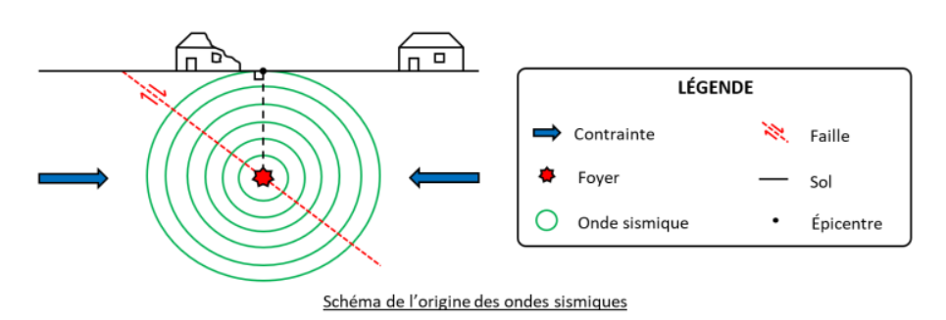

Bilan : En profondeur, des contraintes s’exercent en permanence sur les roches et conduisent à une accumulation d’énergie. Lorsque les contraintes deviennent trop importantes, la roche cède en un point appeler foyer et libère de l’énergie sous forme ondes sismiques (qui peuvent être enregistrées à l’aide d’un sismomètre). Les deux blocs de roches peuvent alors se déplacer le long de la faille, ce qui provoque des déformations du paysage.

